Лабораторная работа №10

НКАбд-06-23

Улитина Мария Максимовна

Содержание

# 1 Цель работы

Познакомиться с операционной системой Linux. Получить практические навыки работы с редактором vi, установленным по умолчанию практически во всех дистрибутивах.

# 2 Задание

1. Ознакомиться с теоретическим материалом.
2. Ознакомиться с редактором vi.
3. Выполнить упражнения, используя команды vi.

# 3 Выполнение лабораторной работы

Создадим необходимый каталог (рис. 1).

каталог

Рис. 1: каталог

Передем в него, создадим необходимый файл (рис. 2).

файл

Рис. 2: файл

Введем необходимый текст (рис. 3).

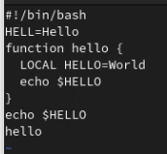

Рис. 3: текст

Сохраним результат, выйдем из vi, сделаем файл исполняемым (рис. 4).

право на исполнение

Рис. 4: право на исполнение

Вызовем vi на редактирование файла (рис. 5).

vi

Рис. 5: vi

Заменим HELLO, сотрем LOCAL, напишем в последнюю строку echo $HELLO. Перейдем в командный режим, удалим последнюю строку (рис. 6).

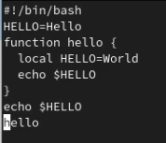

Рис. 6: строка

Запишем произведенные изменения и выйдем из vi.

# 4 Выводы

В процессе выполнения лабораторной работы я познакомилась с операционной системой Linux и получила практические навыки работы с редактором vi, установленным по умолчанию практически во всех дистрибутивах.

# Список литературы

1. Лабораторная работа №10.